УДК 579.64
Рассохина И.И., Платонов А.В.
ПРОБЛЕМА ПОВЫШЕНИЯ ПРОДУКТИВНОСТИ ЗЕРНОВЫХ КУЛЬТУР ВОЛОГОДСКОЙ ОБЛАСТИ

Аннотация. В среднем урожайность зерна Вологодской области за 2013-2019 годы составляет 19,4 ц/га, в то время как в Ленинградской области – 32,2 ц/га. Научно обоснованные методы ведения сельского хозяйства, а также использование биологических препаратов способны привести к увеличению продуктивности зерновых культур региона.
Ключевые слова: продуктивность, зерновые культуры, микробиологические препараты.

Вологодская область, по своим природным и климатическим условиям, относится к зоне рискованного земледелия. При сравнении урожайности зерновых культур в хозяйствах всех категорий Российской Федерации и Вологодской области наблюдается ощутимая разница. Так, для Вологодской области характерна урожайность зерновых культур ниже средних показателей по России, что обусловлено более тяжелыми агроклиматическими условиями.
При сравнении продуктивности в Вологодской области и близ лежащей Ленинградской области (рисунок), где условия произрастания культур мало отличаются, также наблюдаются ощутимые различия. Так, если урожайность зерна в Вологодской области редко превосходит 20 ц/га (в среднем за 2013-2019 годы урожайность составила 19,4 ц/га), то в Ленинградской области она, как правило, была выше 30 ц/га (в среднем – 32,2 ц/га). Это заставляет искать новые методы и подходы к ведению сельскохозяйственной деятельности в Вологодской области.

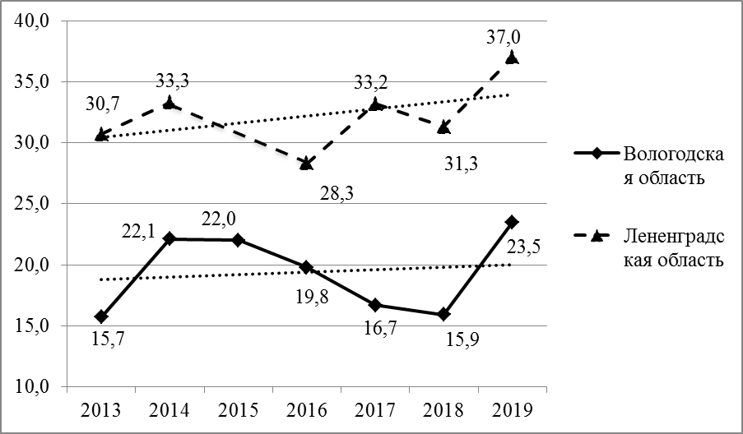
Рисунок – Урожайность (ц/га) зерновых культур в хозяйствах всех категорий Вологодской и Ленинградской областей
(Источник: официальная статистика Вологдастат и Петстат)

Лидирующие хозяйства Вологодской области по средней урожайности достигают показателей Ленинградской области, что подтверждает возможности региона реализовать свой потенциал при применении научно обоснованных систем использования минеральных и органических удобрений, а также регуляторов роста растений. При этом затраты на гектар посевных площадей хозяйств районов-лидеров по продуктивности зерновых культур существенно выше, а значительна часть затрат приходится на минеральные удобрения (таблица).

Таблица – Средняя урожайность зерновых культур и затраты на минеральные удобрения хозяйств лидирующих районов области за 2018 год
Административный район Вологодской области | Средняя урожайность, ц/га | Затраты на минеральные удобрения, руб./га
Грязовецкий район | 23,9 | 7 629
Кирилловский район | 21,1 | 4 930
Вологодский район | 20,4 | 5 995
Никольский район | 18,1 | 5 772
Источник: Анализ производственно-финансовой деятельности сельскохозяйственных организаций Вологодской области за 2018 год / Департамент сельского хозяйства и продовольственных ресурсов Вологодской области. – Вологда, 2019. – 149 с.

Одним из путей повышения продуктивности сельскохозяйственных культур является использование микробных биологических препаратов. Биологические препараты способны улучшать минеральное питание растений (азотфиксация, мобилизация фосфора и др.), стимулировать рост и развитие растений путем выделения фитогормонов, аминокислот и других биологически активных веществ, а также подавлять деятельность патогенных микроорганизмов и повышать устойчивость растений к стрессовым условиям [1-2].
Среди наиболее перспективных микроорганизмов для использования в растениеводстве в первую очередь называют штаммы родов Bacillus и Pseudomonas, биопрепараты на основе которые способны ощутимо повышать продуктивность культур. Например, Чеботарь и др. в своей работе 2016 года отмечают увеличение урожайности ячменя на 14-18 % при действии разных штаммов Bacillus subtilis [3].
Таким образом, проблема повышения зерновой продуктивности является весьма актуальной для Вологодской области. Потенциал региона выше, чем выход продукции, которая реализуется в настоящее время. При этом наиболее высокий выход зерна требует дополнительных финансовых затрат, в т.ч. на совершенствование системы земледелия. Одним из возможных путей подъема растениеводства и кормопроизводства может являться применение биологических препаратов, которые обеспечивают высокую концентрацию полезных форм микроорганизмов в нужном месте и в нужное время.

Библиографический список на русском языке
1. Pérez-Montaño, F. Plant growth promotion in cereal and leguminous agricultural important plants: from microorganism capacities to crop production / F. Pérez-Montaño, C. Alías-Villegas, R.A. Bellogín, P. Del Cerro, M.R. Espuny, I. Jiménez-Guerrero, F.J. López-Baena, F.J. Ollero, T.Cubo // Microbiological Research. – 2014. – № 169 (5-6). – pp. 325–336. https://doi.org/10.1016/j.micres.2013.09.011
2. Максимов, И.В. Перспективы применения бактерий - продуктов липопептидов для защиты растений (обзор) / И.В. Максимов, Б.П. Сингх, Е.А. Черепанова, Г.Ф. Бурханова, Р.М. Хайруллин // Прикладная Биохимия и Микробиология. – 2020. – № 56 (1). – С. 19–34. DOI:10.31857/S0555109920010134
3. Чеботарь, В.К. Микробные препараты на основе эндофитных и ризобактерий, которые перспективны для повышения продуктивности и эффективности использования минеральных удобрений у ярового ячменя (Hordeum vulgare L.) и овощных культур / В.К. Чеботарь, А.Н. Заплакин, А.В. Щербаков, Н.В. Мальфанова, А.А. Старцева, Я.В. Костин // Сельскохозяйственная биология. – 2006. – Т.51. – № 3. – С. 335-342. doi: 10.15389/agrobiology.2016.3.335rus

Информация об авторе на русском языке
Рассохина Ирина Игоревна (г. Вологда) – м.н.с. лаборатории биоэкономики и устойчивого развития Вологодского научного центра РАН; аспирант Ярославского государственного университета им. П.Г. Демидова. E-mail: rasskhinairina@mail.ru.
Платонов Андрей Викторович (г. Вологда) – кандидат биологических наук, доцент кафедры общей психологии Вологодского института права и экономики ФСИН России. E-mail: platonov70@yandex.ru.

Rassokhina I.I., Platonov A.V.
THE PROBLEM OF INCREASING THE PRODUCTIVITY OF GRAIN CROPS IN THE VOLOGDA REGION

Abstract. On average, the grain yield in the Vologda region for 2013-2019 is 19.4 cwt/ha, while in the Leningrad region - 32.2 cwt/ha. Scientifically grounded agricultural methods, as well as the use of biological products, can lead to an increase in the productivity of crops in the region.
Keywords: crop productivity, grain crops, microbial preparations.

Information about the authors
Rassokhina Irina Igorevna – Junior Research Associate of the Laboratory for Bioeconomics and Sustainable Development. Federal State Budgetary Institution of Science “Vologda Research Center of the Russian Academy of Sciences”. Graduate student of the P.G. Demidov Yaroslavl State University. E-mail: rasskhinairina@mail.ru.
Platonov Andrei Viktorovich – Ph.D. in Biology, Associate Professor, Vologda Institute of Law and Economics, Federal Penitentiary Service of Russia. E-mail: platonov70@yandex.ru.

References
1. Pérez-Montaño F., Alías-Villegas C., Bellogín R.A., Del Cerro P., Espuny M.R., Jiménez-Guerrero I., López-Baena F.J., Ollero F.J., Cubo T. Plant growth promotion in cereal and leguminous agricultural important plants: from microorganism capacities to crop production // Microbiological Research. 2014. № 169 (5-6). pp. 325–336. https://doi.org/10.1016/j.micres.2013.09.011
2. Maksimov, I.V. Perspektivy primeneniya bakteriy - produktov lipopeptidov dlya zashchity rasteniy (obzor) [Prospects for the use of bacteria - lipopeptide products for plant protection (review)] / I.V. Maksimov, B.P. Singkh, Ye.A. Cherepanova, G.F. Burkhanova, R.M. Khayrullin // Prikladnaya Biokhimiya i Mikrobiologiya. – 2020. – № 56 (1). – S. 19–34. DOI:10.31857/S0555109920010134 [in Russian].
3. Chebotar', V.K. Mikrobnyye preparaty na osnove endofitnykh i rizobakteriy, kotoryye perspektivny dlya povysheniya produktivnosti i effektivnosti ispol'zovaniya mineral'nykh udobreniy u yarovogo yachmenya (Hordeum vulgare L.) i ovoshchnykh kul'tur [Microbial preparations based on endophytic and rhizobacteria, which are promising for increasing the productivity and efficiency of using mineral fertilizers in spring barley (Hordeum vulgare L.) and vegetable crops] / V.K. Chebotar', A.N. Zaplakin, A.V. Shcherbakov, N.V. Mal'fanova, A.A. Startseva, YA.V. Kostin // Sel'skokhozyaystvennaya biologiya. – 2006. – T.51. – № 3. – S. 335-342. doi: 10.15389/agrobiology.2016.3.335rus [in Russian].

